淡江時報 第 755 期
淡江大學2009畢業禮讚
學校要聞

2010/09/27


畢業典禮邀請卡1

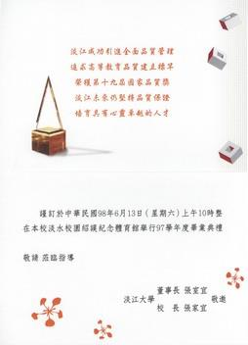
畢業典禮邀請卡2

